ZARZĄD POWIATU ŁÓDZKIEGO WSCHODNIEGO



INFORMACJA O KSZTAŁTOWANIU SIĘ WIELOLETNIEJ PROGNOZY FINANSOWEJ POWIATU
ŁÓDZKIEGO WSCHODNIEGO
ZA I PÓŁROCZE 2012 ROKU

Łódź, sierpień 2012r.

Spis treści
Część I 3
Informacja opisowa 4
Część II 10
Wieloletnia Prognoza Finansowa według stanu na dzień 30 czerwca 2012r. 11
Analiza kształtowania się Wieloletniej Prognozy Finansowej w I półroczu 2012r 14
Analiza kształtowania się Wieloletniej Prognozy Finansowej w latach 2013 – 2018 16
Część III 19
Plan przedsięwzięć według stanu na dzień 30 czerwca 2012r. 20
Analiza realizacji przedsięwzięć 25
PODSUMOWANIE 34

Część I

INFORMACJA OPISOWA
O KSZTAŁTOWANIU SIĘ WIELOLETNIEJ PROGNOZY FINANSOWEJ
POWIATU ŁÓDZKIEGO WSCHODNIEGO
NA LATA 2012 – 2018
ZA I PÓŁROCZE 2012r.

- część ogólna

Informacja opisowa

Wieloletnia Prognoza Finansowa została wprowadzona po raz pierwszy w 2011r. zgodnie z art. 226 ustawy z dnia 27 sierpnia 2009r. o finansach publicznych (Dz. U. z 2009r. Nr 157, poz. 1240 z późn. zm.) w związku z art. 122 ust. 2 ustawy z dnia 27 sierpnia 2009r – Przepisy wprowadzające ustawę o finansach publicznych (Dz. U. z 2009r. Nr 157, poz. 1241 z późn. zm.). W związku z powyższym Rada Powiatu Łódzkiego Wschodniego po raz drugi
w dniu 29 grudnia 2011r. podjęła Uchwałę Nr XV/224/2011 w sprawie uchwalenia Wieloletniej Prognozy Finansowej Powiatu Łódzkiego Wschodniego na lata 2012 – 2018.
Ustawodawca w/w ustawami nałożył również obowiązek na Zarząd odnośnie przygotowania informacji o kształtowaniu się wieloletniej prognozy finansowej, w tym
o przebiegu realizacji przedsięwzięć zgodnie z art. 266, ust. 1, pkt 2.
Wieloletnia Prognoza Finansowa pierwotnie w 2012 roku ustalona była
w wysokościach:
I. Dochody ogółem 42.230.594,84 zł
a) dochody bieżące 38.601.192,65 zł
b) dochody majątkowe 3.629.402,19 zł
II. Wydatki ogółem 43.073.483,89 zł
a) wydatki bieżące 36.824.801,58 zł
w tym:
wydatki wynikające z limitów wydatków na przedsięwzięcia 631.056,60 zł
b) wydatki majątkowe 6.248.682,31 zł
w tym:
wydatki wynikające z limitów wydatków na przedsięwzięcia 5.827.608,31 zł
III. Wynik budżetu -842.889,05 zł
IV. Finansowanie deficytu lub przeznaczenie nadwyżki (V-VI) 842.889,05 zł
V. Przychody 2.508.765,05 zł
VI. Rozchody 1.665.876,00 zł
VII. Łączna kwota długu 6.892.788,00 zł
VIII. Łączna kwota spłat 2.072.194,00 zł
IX. Relacje do dochodów
a) łącznej kwoty długu 16,32%
b) łącznej kwoty spłat 4,91%
c) informacja o granicznej wartości relacji (art. 243 ust. 1 uofp
w związku z art. 122 ust. 3 wufp) 1,57%
d) relacja, o której mowa w art. 243 ust. 1 pkt 1 uofp 4,91%
e) czy spełniona jest relacja, o której mowa w art. 243 uofp NIE

W trakcie realizacji budżetu Powiatu oraz Wieloletniej Prognozy Finansowej w okresie sprawozdawczym Rada Powiatu Łódzkiego Wschodniego podjęła 6 uchwał aktualizujących Wieloletnią Prognozę Finansową, a Zarząd Powiatu w tym czasie podjął 1 uchwałę aktualizującą Wieloletnią Prognozę Finansową w ramach swoich uprawnień bez zmian
w wykazie przedsięwzięć.

Wykaz przedsięwzięć zgłoszonych i przyjętych do Wieloletniej Prognozy Finansowej obejmował zadania:
- „Świadczenie usług dostępu do internetu DSL”- w ZSP Nr 2 w Koluszkach
- „Wynajęcie lokalu położonego w Koluszkach, przy ul. Brzezińskiej 32”
- „Serwis centrali telefonicznej”
- „Umowa z PWPW nr 388/2010 na produkcję dokumentów komunikacyjnych z dnia
17 grudnia 2010r.”
- „Infrastruktura Regionalnego Systemu Informacji Przestrzennej Województwa Łódzkiego”
- „Przebudowa drogi powiatowej Nr 2912E – Brzeziny – Andrespol - Tuszyn”
- „Termomodernizacja Zespołu Szkół Ponadgimnazjalnych Nr 2 w Koluszkach”
- „Akademia dobrego rządzenia”
- „Świadczenie usług dostępu do internetu DSL” – Starostwo Powiatowe w Łodzi
- „Zawarcie umowy na usługę dostępu do sieci Internet dla ZSP Nr 1 w Koluszkach”

Efekty zmian Wieloletniej Prognozy Finansowej Powiatu Łódzkiego Wschodniego w okresie I półrocza b.r. przedstawia poniższa tabela:

Lp. | Wyszczególnienie | Uchwała Nr XV/224/2011 z dnia 29.12.2011r. | Po zmianie na dzień 30.06.2012r. | Różnica (4-3)
1 | 2 | 3 | 4 | 5
1. | Dochody ogółem, z tego: | 42 230 594,84 | 44 130 918,54 | 1 900 323,70
1a | dochody bieżące | 38 601 192,65 | 39 939 410,41 | 1 338 217,76
1a1 | w tym: środki z UE | 142 260,65 | 742 192,62 | 599 931,97
1b | dochody majątkowe, w tym: | 3 629 402,19 | 4 191 508,13 | 562 105,94
1c | ze sprzedaży majątku | 0,00 | 0,00 | 0,00
1d | środki z UE | 3 199 016,19 | 3 755 189,17 | 556 172,98
2. | Wydatki bieżące (bez odsetek i prowizji od: kredytów i pożyczek oraz wyemitowanych papierów wartościowych), w tym: | 36 418 483,58 | 37 839 334,11 | 1 420 850,53
2a | na wynagrodzenia i składki od nich naliczane | 22 676 670,31 | 22 724 399,31 | 47 729,00
2b | związane z funkcjonowaniem organów JST | 6 375 798,28 | 6 392 892,93 | 17 094,65
2c | z tytułu gwarancji i poręczeń, w tym: | 0,00 | 0,00 | 0,00
2d | gwarancje i poręczenia podlegające wyłączeniu z limitów spłaty zobowiązań z art.. 243 ufp/169 sufp | 0,00 | 0,00 | 0,00
2e | wydatki bieżące objęte limitem art. 226 ust. 4 ufp | 631 056,60 | 716 858,12 | 85 801,52
2f | na projekty realizowane przy udziale środków, o których mowa w art. 5 ust. 1 pkt 2 | 187 177,27 | 885 687,84 | 698 510,57
3. | Różnica (1-2) | 5 812 111,26 | 6 291 584,43 | 479 473,17
4. | Nadwyżka budżetowa z lat ubiegłych plus wolne środki, zgodnie z art. 217 ufp, w tym: | 1 508 765,05 | 1 949 765,99 | 441 000,94
4a | nadwyżka budżetowa z lat ubiegłych plus wolne środki, zgodnie z art. 217 ufp, angażowane na pokrycie deficytu budżetu roku bieżącego |  | 283 889,99 | 283 889,99
5. | Inne przychody nie związane z zaciągnięciem długu | 0,00 | 0,00 | 0,00
5a | w tym na pokrycie deficytu budżetu | 0,00 | 0,00 | 0,00
6. | Środki do dyspozycji (3+4+5) | 7 320 876,31 | 8 241 350,42 | 920 474,11
7. | Spłata i obsługa długu, z tego: | 2 072 194,00 | 2 072 194,00 | 0,00
7a | rozchody z tytułu spłaty rat kapitałowych oraz wykupu papierów wartościowych | 1 665 876,00 | 1 665 876,00 | 0,00
7a1 | kwota wyłączeń z art. 243 ust. 3 pkt. 1 ufp oraz art. 169 ust. 3 sufp przypadająca na dany rok budżetowy | 0,00 | 0,00 | 0,00
7b | wydatki bieżące na obsługę długu | 406 318,00 | 406 318,00 | 0,00
7b1 | w tym: odsetki i dyskonto | 406 318,00 | 406 318,00 | 0,00
8. | Inne rozchody (bez spłaty długu np. udzielane pożyczki) | 0,00 | 0,00 | 0,00
9. | Środki do dyspozycji (6-7-8) | 5 248 682,31 | 6 169 156,42 | 920 474,11
10. | Wydatki majątkowe, w tym: | 6 248 682,31 | 7 169 156,42 | 920 474,11
10a | wydatki majątkowe objęte limitem art. 226 ust. 4 ufp | 5 827 608,31 | 6 204 003,42 | 376 395,11
10b | na projekty realizowane przy udziale środków, o których mowa w art. 5 ust. 1 pkt 2 | 3 918 747,19 | 4 715 497,33 | 796 750,14
11. | Przychody (kredyty, pożyczki, emisje obligacji) | 1 000 000,00 | 1 000 000,00 | 0,00
Lp. | Wyszczególnienie | Uchwała Nr XV/224/2011 z dnia 29.12.2011r. | Po zmianie na dzień 30.06.2012r. | Różnica (4-3)
1 | 2 | 3 | 4 | 5
11a | w tym: na pokrycie deficytu budżetu | 842 889,05 | 1 000 000,00 | 157 110,95
12. | Rozliczenie budżetu (9-10+11) | 0,00 | 0,00 | 0,00
13. | Kwota długu, w tym: | 6 892 788,00 | 6 578 296,00 | -314 492,00
13a | łączna kwota wyłączeń z art. 243 ust. 3 pkt. 1 ufp oraz art. 170 ust. 3 sufp | 0,00 | 0,00 | 0,00
14 | łączna kwota wyłączeń z art. 170 ust. 3 sufp | 0,00 | 0,00 | 0,00
15 | Kwota zobowiązań związku współtworzonego przez jst przypadających do spłaty w danym roku budżetowym podlegająca doliczeniu zgodnie z art. 244 ufp | 0,00 | 0,00 | 0,00
16 | Kwoty nadwyżki budżetowej planowanej w poszczególnych latach objętych prognozą | 0,00 | 0,00 | 0,00
17 | Wartość przyjętych zobowiązań | 0,00 | 0,00 | 0,00
17a | w tym od spzoz | 0,00 | 0,00 | 0,00
18 | Zadłużenie/dochody ogółem [(13-13a):1]-max 60% z art. 170 sufp | 16,32% | 14,91% | x
18a | Zadłużenie/dochody ogółem [(13-14):1]-max 60% z art. 170 sufp | 16,32% | 14,91% | x
19 | Planowana łączna kwota spłaty zobowiązań do dochodów ogółem - max 15% z art. 169 sufp (bez wyłączeń) | 4,91% | 4,70% | x
19a | Planowana łączna kwota spłaty zobowiązań do dochodów ogółem - max 15% z art. 169 sufp (po uwzględnieniu wyłączeń) | 4,91% | 4,70% | x
20 | Relacja (Db-Wb+Dsm)/Do, o której mowa w art.. 243 w danym roku | 4,21% | 3,84% | x
20a | Maksymalny dopuszczalny wskaźnik spłaty z art. 243 ufp | 1,57% | 1,57% | x
21 | Relacja planowanej łącznej kwoty spłaty zobowiązań do dochodów (bez wyłączeń) | 4,91% | 4,70% | x
21a | Spełnienie wskaźnika spłaty z art. 243 ufp po uwzględnieniu art. 244 ufp (bez wyłączeń) | NIE | NIE | x
22 | Relacja planowanej łącznej kwoty spłat zobowiązań do dochodów | 4,91% | 4,70% | x
22a | Spełnienie wskaźnika spłaty z art. 243 ufp po uwzględnieniu art. 244 ufp | NIE | NIE | x
23 | Dochody bieżące (1a) | 38 601 192,65 | 39 939 410,41 | 1 338 217,76
24 | Wydatki bieżące razem (2+7b) | 36 824 801,58 | 38 245 652,11 | 1 420 850,53
25 | Dochody bieżące - wydatki bieżące | 1 776 391,07 | 1 693 758,30 | -82 632,77
26 | Dochody ogółem (1) | 42 230 594,84 | 44 130 918,54 | 1 900 323,70
27. | Wydatki ogółem (10+19) | 43 073 483,89 | 45 414 808,53 | 2 341 324,64
28. | Wynik budżetu (1-20) | -842 889,05 | -1 283 889,99 | -441 000,94
29. | Przychody budżetu (4+5+11) | 2 508 765,05 | 2 949 765,99 | 441 000,94
30. | Rozchody budżetu (7a+8) | 1 665 876,00 | 1 665 876,00 | 0,00

Dochody
Plan pierwotny dochodów 42.230.594,84 zł
Plan dochodów po zmianie na 2012r. 44.130.918,54 zł
Różnica 1.900.323,70 zł

Plan dochodów został zwiększony w okresie sprawozdawczym w znaczącym stopniu
w zadaniach własnych w dochodach bieżących, ponieważ aż o 1.338.217,76 zł a wynikało
to głównie z przyznanych kwot dotacji decyzjami Wojewody Łódzkiego na zadania bieżące realizowane przez Starostwo jak również przez jednostki organizacyjne Powiatu. Ponadto zwiększeniu uległa otrzymana pomoc finansowa z gmin i Powiatu Zgierskiego, oraz wpływy z różnych dochodów głównie z uwagi na przyznane odszkodowania na rzecz Powiatu Łódzkiego Wschodniego z tytułu nabycia z mocy prawa przez Województwo Łódzkie prawa własności części nieruchomości położonych w Gminie Brójce oraz Gminie Rzgów. Jednocześnie zwiększeniu uległy kwoty dotacji przyznanych na realizację projektów
z udziałem środków UE.
Dochody majątkowe zostały zwiększone ogółem o kwotę 562.105,94 zł z uwagi
na realizację projektów z udziałem środków z UE, które nie zostały zrealizowane w 2011 roku i przeniesione do realizacji na rok 2012.

Wydatki
Plan pierwotny wydatków 43.073.483,89 zł
Plan wydatków po zmianie na 2012r. 45.414.808,53 zł
Różnica 2.341.324,64 zł

Plan wydatków został w okresie I półrocza zwiększony o kwotę 2.341.324,64 zł w tym wydatki bieżące o kwotę 1.420.850,53 zł i majątkowe o 920.474,11 zł.
Zmiany w wydatkach bieżących dotyczą głównie zwiększenia wydatków na wypłatę odszkodowań na rzecz osób fizycznych oraz realizację projektów z udziałem środków z UE
w tym: „Dobry wybór – Lepsza przyszłość”, „Poznaję, dotykam, wyrażam świat” i „PWP Zawodowe Centrum Kariery”. Jednocześnie dokonano zwiększenia wydatków na promocję Powiatu w ramach obchodów V Święta Powiatu Łódzkiego Wschodniego oraz przekazaniem otrzymanej pomocy finansowej z Powiatu Zgierskiego na realizację zadań przez Powiatowy Zespół ds. Orzekania o Niepełnosprawności. Zwiększenia wydatków bieżących dokonano również na podstawie decyzji Wojewody Łódzkiego na zadania realizowane
w Starostwie jak również w jednostkach organizacyjnych Powiatu.
W planie wydatków bieżących zwiększeniu uległy planowane wydatki objęte limitem wydatków na realizację przedsięwzięć uchwalonych w Wieloletniej Prognozie Finansowej
o kwotę 85.801,52 zł. z uwagi na wprowadzenie nowych programów do wykazu przedsięwzięć oraz na aktualizację kwot dotychczasowych zadań realizowanych przez Powiat.
W planie wydatków majątkowych znaczący wpływ miało zwiększenie wydatków
na realizację nowych zadań inwestycyjnych m.in.: „ Modernizacja podjazdu dla niepełnosprawnych”, „Modernizacja odprowadzania wód opadowych z dachu budynku”
w Poradni Psychologiczno Pedagogicznej, „Zakup elektronicznego naboru”, „Opracowanie ZTE dla potrzeb adaptacji budynku szkolnego przy ul. Siemiradzkiego 4/8 na nową siedzibę Starostwa Powiatowego w Łodzi” oraz zadania dotychczas realizowanego: „Dobry wybór – Lepsza przyszłość”. Wydatki majątkowe objęte limitem wydatków na realizację przedsięwzięć zostały zwiększone o kwotę 376.395,11 zł.

Nadwyżka budżetowa z lat ubiegłych plus wolne środki
Plan pierwotny wolnych środków 1.508.765,05 zł
Plan wolnych środków po zmianie na 2012r. 1.949.765,99 zł
Różnica 441.000,94 zł

Pierwotny plan wolnych środków zaplanowanych w przychodach w okresie sprawozdawczym został dwukrotnie zmieniany:
- pierwsza zmiana na kwotę 352.352,02 zł miała miejsce w styczniu b.r., a dotyczyła przede wszystkim zwiększenia wydatków na realizację projektów z udziałem środków z UE jako udział własny Powiatu – wolne środki pochodzące z rozliczenia 2011 roku;
- kolejna zmiana wolnych środków miała miejsce w maju b.r. zwiększając je o kwotę 88.648,92 zł z uwagi na znaczące zmniejszenie dochodów decyzją Ministra Finansów zmniejszającą udziały Powiatu we wpływach z podatku dochodowego od osób fizycznych o kwotę 536.923,00 zł oraz subwencję ogólną o kwotę per saldo 14.737,00 zł. Ponadto dokonano zwiększenia dochodów w zakresie pomocy społecznej, głównie dotacji otrzymanych z powiatów na zadania realizowane na podstawie porozumień lub umów między jednostkami samorządu terytorialnego, jednak różnicę powstałych zmian w kwocie 88.648,92 Zarząd zaproponował pokryć przychodami, których źródło stanowią wolne środki pochodzące z rozliczenia 2011 roku.
W efekcie wprowadzonych zmian w I półroczu b.r. plan został zwiększony o 441.000,94 zł.

Spłata i obsługa długu
Plan pierwotny spłat i obsługi długu 2.072.194,00 zł
Plan spłat i obsługi długu po zmianie na 2012r. 2.072.194,00 zł
Różnica 0,00 zł

Plan spłat i obsługi długu na rok 2012 w omawianym okresie czasu nie został zmieniony, ponieważ spłaty rat kapitałowych kredytów są realizowane w ustalonych harmonogramie
i nie było konieczności ich zmiany, a zostały zaplanowane w wysokości 1.665.876,00 zł (rozchody) oraz plan na wydatki bieżące w zakresie obsługi długu w wysokości 406.318,00 zł również nie był zmieniony.

Przychody (kredyty, pożyczki, emisje obligacji)
Plan pierwotny przychodów 1.000.000,00 zł
Plan przychodów po zmianie na 2012r. 1.000.000,00 zł
Różnica 0,00 zł

Przychody zaplanowano na rok 2012 w wysokości 1.000.000,00 zł, a jest to kredyt długoterminowy, którego faktyczna realizacja zaplanowana została w drugim półroczu b.r.

Kwota długu
Plan pierwotny kwoty długu 6.892.788,00 zł
Plan kwoty długu po zmianie na 2012r. 6.578.296,00 zł
Różnica -314.492,00 zł

Plan kwoty długu przewidywanego na koniec 2012 roku został urealniony poprzez zmniejszenie w okresie I półrocza b.r. o kwotę 314.492,00 zł w stosunku do pierwotnie oszacowanego według stanu na dzień 30 września 2011r. Zmiana ta spowodowała wprowadzenie aktualizacji kwoty długu w kolejnych latach Wieloletniej Prognozy Finansowej.

Wynik budżetu (Dochody ogółem – Wydatki ogółem)
Plan pierwotny wyniku budżetu -842.889,05 zł
Planowany wynik budżetu po zmianie na 2012r. -1.283.889,99 zł
Różnica -441.000,94 zł

Wynik budżetu początkowo był planowany w postaci deficytu w wysokości 842.889,05 zł, jednak w pierwszym półroczu 2012r. został zwiększony o 441.000,94 zł
z uwagi na zwiększenie planu wydatków bieżących i majątkowych wynikających z podziału wolnych środków z 2011 roku.

Rozchody
Plan pierwotny rozchodów 1.665.876,00 zł
Plan rozchodów po zmianie na 2012r. 1.665.876,00 zł
Różnica 0,00 zł

Plan rozchodów na rok 2012 został ustalony w wysokości 1.665.876,00 zł
i w I półroczu b.r. nie uległ zmianie.

Część II

ANALIZA KSZTAŁTOWANIA SIĘ WIELOLETNIEJ PROGNOZY FINANSOWEJ
POWIATU ŁÓDZKIEGO WSCHODNIEGO
NA LATA 2012 – 2018
ZA I PÓŁROCZE 2012r.

- rok 2012 – I półrocze
- lata 2013 – 2018

Wieloletnia Prognoza Finansowa według stanu na dzień 30 czerwca 2012r.

Lp. | Wyszczególnienie | Wykonanie 2009 | Wykonanie 2010 | 2011 |  | Prognoza 2012 | Prognoza 2013 | Prognoza 2014 | Prognoza 2015 | Prognoza 2016 | Prognoza 2017 | Prognoza 2018
 |  |  |  | Plan na dzień 30.09.2011 | wykonanie
1 | 2 | 3 | 4 | 5 | 6 | 7 | 8 | 9 | 10 | 11 | 12 | 13
1. | Dochody ogółem, z tego: | 35 960 285,77 | 46 859 163,61 | 42 408 770,17 | 43 002 663,59 | 44 130 918,54 | 40 271 728,79 | 40 561 380,00 | 41 569 265,00 | 42 608 500,00 | 43 673 713,00 | 44 721 882,00
1a | dochody bieżące | 35 341 780,00 | 39 034 986,55 | 38 254 103,16 | 39 573 125,77 | 39 939 410,41 | 39 827 734,58 | 40 561 380,00 | 41 569 265,00 | 42 608 500,00 | 43 673 713,00 | 44 721 882,00
1a1 | w tym: środki z UE | 398 678,55 | 519 220,84 | 688 293,30 | 657 547,76 | 742 192,62 | 29 254,50 | 5 100,00 | 0,00 | 0,00 | 0,00 | 0,00
1b | dochody majątkowe, w tym: | 618 505,77 | 7 824 177,06 | 4 154 667,01 | 3 429 537,82 | 4 191 508,13 | 443 994,21 | 0,00 | 0,00 | 0,00 | 0,00 | 0,00
1c | ze sprzedazy majątku | 43 145,00 | 99 291,00 | 15 325,00 | 16 225,73 | 0,00 | 0,00 | 0,00 | 0,00 | 0,00 | 0,00 | 0,00
1d | środki z UE | 156 026,49 | 5 659 368,47 | 3 954 596,01 | 3 233 056,10 | 3 755 189,17 | 443 994,21 | 0,00 | 0,00 | 0,00 | 0,00 | 0,00
2. | Wydatki bieżące (bez odsetek i prowizji od: kredytów i pożyczek oraz wyemitowanych papierów wartościowych), w tym: | 34 778 212,23 | 37 962 471,82 | 37 356 941,99 | 36 508 524,72 | 37 839 334,11 | 36 747 435,29 | 38 006 072,42 | 38 849 539,00 | 39 877 114,00 | 40 989 716,00 | 41 866 469,00
2a | na wynagrodzenia i składki od nich naliczane | 20 504 382,17 | 22 081 481,61 | 22 375 943,10 | 21 775 663,38 | 22 724 399,31 | 24 274 637,00 | 24 578 070,00 | 24 885 296,00 | 25 196 363,00 | 25 511 318,00 | 26 123 590,00
2b | związane z funkcjonowaniem organów JST | 5 672 313,51 | 5 917 614,87 | 6 305 492,24 | 5 992 798,62 | 6 392 892,93 | 6 452 453,00 | 6 533 109,00 | 6 614 773,00 | 6 697 458,00 | 6 781 177,00 | 6 943 925,00
2c | z tytułu gwarancji i poręczeń, w tym: | 0,00 | 0,00 | 0,00 | 0,00 | 0,00 | 0,00 | 0,00 | 0,00 | 0,00 | 0,00 | 0,00
2d | gwarancje i poręczenia podlegające wyłączeniu z limitów spłaty zobowiązań z art.. 243 ufp/169 sufp | 0,00 | 0,00 | 0,00 | 0,00 | 0,00 | 0,00 | 0,00 | 0,00 | 0,00 | 0,00 | 0,00
2e | wydatki bieżące objęte limitem art. 226 ust. 4 ufp | 0,00 | 247 177,55 | 756 428,16 | 575 043,48 | 716 858,12 | 660 068,64 | 6 110,66 | 0,00 | 0,00 | 0,00 | 0,00
2f | na projekty realizowane przy udziale środków, o których mowa w art. 5 ust. 1 pkt 2 | 390 703,41 | 509 789,24 | 697 724,90 | 715 609,31 | 885 687,84 | 78 004,65 | 6 000,00 | 0,00 | 0,00 | 0,00 | 0,00
3. | Różnica (1-2) | 1 182 073,54 | 8 896 691,79 | 5 051 828,18 | 6 494 138,87 | 6 291 584,43 | 3 524 293,50 | 2 555 307,58 | 2 719 726,00 | 2 731 386,00 | 2 683 997,00 | 2 855 413,00
4. | Nadwyżka budżetowa z lat ubiegłych plus wolne środki, zgodnie z art. 217 ufp, w tym: | 2 964 000,00 | 3 626 217,68 | 1 439 463,95 | 2 948 229,00 | 1 949 765,99 | 0,00 | 0,00 | 0,00 | 0,00 | 0,00 | 0,00
4a | nadwyżka budżetowa z lat ubiegłych plus wolne środki, zgodnie z art. 217 ufp, angażowane na pokrycie deficytu budżetu roku bieżącego | 2 964 000,00 | 3 626 217,68 | 1 439 463,95 | 317 090,00 | 283 889,99 | 0,00 | 0,00 | 0,00 | 0,00 | 0,00 | 0,00
5. | Inne przychody nie związane z zaciągnięciem długu | 943 484,42 | 0,00 | 0,00 | 0,00 | 0,00 | 0,00 | 0,00 | 0,00 | 0,00 | 0,00 | 0,00
5a | w tym na pokrycie deficytu budżetu | 0,00 | 0,00 | 0,00 | 0,00 | 0,00 | 0,00 | 0,00 | 0,00 | 0,00 | 0,00 | 0,00
6. | Środki do dyspozycji (3+4+5) | 5 089 557,96 | 12 522 909,47 | 6 491 292,13 | 9 442 367,87 | 8 241 350,42 | 3 524 293,50 | 2 555 307,58 | 2 719 726,00 | 2 731 386,00 | 2 683 997,00 | 2 855 413,00
7. | Spłata i obsługa długu, z tego: | 1 277 813,40 | 3 124 832,46 | 1 995 866,00 | 2 305 493,50 | 2 072 194,00 | 2 409 884,42 | 1 536 307,58 | 1 272 726,00 | 1 197 386,00 | 971 997,00 | 89 910,00
7a | rozchody z tytułu spłaty rat kapitałowych oraz wykupu papierów wartościowych | 1 141 200,00 | 2 911 260,00 | 1 652 876,00 | 1 967 368,00 | 1 665 876,00 | 2 064 884,42 | 1 289 667,58 | 1 097 276,00 | 1 097 276,00 | 941 192,00 | 88 000,00
Lp. | Wyszczególnienie | Wykonanie 2009 | Wykonanie 2010 | 2011 |  | Prognoza 2012 | Prognoza 2013 | Prognoza 2014 | Prognoza 2015 | Prognoza 2016 | Prognoza 2017 | Prognoza 2018
 |  |  |  | Plan na dzień 30.09.2011 | wykonanie
1 | 2 | 3 | 4 | 5 | 6 | 7 | 8 | 9 | 10 | 11 | 12 | 12
7a1 | kwota wyłączeń z art. 243 ust. 3 pkt. 1 ufp oraz art. 169 ust. 3 sufp przypadająca na dany rok budżetowy | 0,00 | 0,00 | 0,00 | 0,00 | 0,00 | 0,00 | 0,00 | 0,00 | 0,00 | 0,00 | 0,00
7b | wydatki bieżące na obsługę długu | 136 613,40 | 213 572,46 | 342 990,00 | 338 125,50 | 406 318,00 | 345 000,00 | 246 640,00 | 175 450,00 | 100 110,00 | 30 805,00 | 1 910,00
7b1 | w tym: odsetki i dyskonto | 136 613,40 | 213 572,46 | 342 990,00 | 338 125,50 | 406 318,00 | 345 000,00 | 246 640,00 | 175 450,00 | 100 110,00 | 30 805,00 | 1 910,00
8. | Inne rozchody (bez spłaty długu np. udzielane pożyczki) | 0,00 | 0,00 | 0,00 | 0,00 | 0,00 | 0,00 | 0,00 | 0,00 | 0,00 | 0,00 | 0,00
9. | Środki do dyspozycji (6-7-8) | 3 811 744,56 | 9 398 077,01 | 4 495 426,13 | 7 136 874,37 | 6 169 156,42 | 1 114 409,08 | 1 019 000,00 | 1 447 000,00 | 1 534 000,00 | 1 712 000,00 | 2 765 503,00
10. | Wydatki majątkowe, w tym: | 2 685 526,88 | 11 449 848,01 | 7 295 426,13 | 6 473 103,37 | 7 169 156,42 | 1 114 409,08 | 1 019 000,00 | 1 447 000,00 | 1 534 000,00 | 1 712 000,00 | 2 765 503,00
10a | wydatki majątkowe objęte limitem art. 226 ust. 4 ufp | 0,00 | 6 103 312,87 | 5 747 277,58 | 576 487,18 | 6 204 003,42 | 679 201,79 | 0,00 | 0,00 | 0,00 | 0,00 | 0,00
10b | na projekty realizowane przy udziale środków, o których mowa w art. 5 ust. 1 pkt 2 | 196 176,56 | 5 031 940,98 | 4 292 537,37 | 4 373 300,63 | 4 715 497,33 | 679 201,79 | 0,00 | 0,00 | 0,00 | 0,00 | 0,00
11. | Przychody (kredyty, pożyczki, emisje obligacji) | 2 500 000,00 | 5 000 000,00 | 2 800 000,00 | 2 800 000,00 | 1 000 000,00 | 0,00 | 0,00 | 0,00 | 0,00 | 0,00 | 0,00
11a | w tym: na pokrycie deficytu budżetu | 0,00 | 0,00 | 0,00 | 0,00 | 1 000 000,00 | 0,00 | 0,00 | 0,00 | 0,00 | 0,00 | 0,00
12. | Rozliczenie budżetu (9-10+11) | 3 626 217,68 | 2 948 229,00 | 0,00 | 3 463 771,00 | 0,00 | 0,00 | 0,00 | 0,00 | 0,00 | 0,00 | 0,00
13. | Kwota długu, w tym: | 4 322 800,00 | 6 411 540,00 | 7 558 664,00 | 7 244 172,00 | 6 578 296,00 | 4 513 411,58 | 3 223 744,00 | 2 126 468,00 | 1 029 192,00 | 88 000,00 | 0,00
13a | łączna kwota wyłączeń z art. 243 ust. 3 pkt. 1 ufp oraz art. 170 ust. 3 sufp | 0,00 | 0,00 | 0,00 | 0,00 | 0,00 | 0,00 | 0,00 | 0,00 | 0,00 | 0,00 | 0,00
14 | łączna kwota wyłączeń z art. 170 ust. 3 sufp | 0,00 | 0,00 | 0,00 | 0,00 | 0,00 | 0,00 | 0,00 | 0,00 | 0,00 | 0,00 | 0,00
15 | Kwota zobowiązań związku współtworzonego przez jst przypadających do spłaty w danym roku budżetowym podlegająca doliczeniu zgodnie z art. 244 ufp | 0,00 | 0,00 | 0,00 | 0,00 | 0,00 | 0,00 | 0,00 | 0,00 | 0,00 | 0,00 | 0,00
16 | Kwoty nadwyżki budżetowej planowanej w poszczególnych latach objętych prognozą | 0,00 | 0,00 | 0,00 | 0,00 | 0,00 | 2 064 884,42 | 1 289 667,58 | 1 097 276,00 | 1 097 276,00 | 941 192,00 | 88 000,00
17 | Wartość przyjętych zobowiązań | 0,00 | 0,00 | 0,00 | 0,00 | 0,00 | 0,00 | 0,00 | 0,00 | 0,00 | 0,00 | 0,00
17a | w tym od spzoz | 0,00 | 0,00 | 0,00 | 0,00 | 0,00 | 0,00 | 0,00 | 0,00 | 0,00 | 0,00 | 0,00
18. | Zadłużenie/dochody ogółem [(13-13a):1]-max 60% z art. 170 sufp | 12,02% | 13,68% | 17,82% | 16,85% | 14,91% | 11,21% | 7,95% | 5,12% | 2,42% | 0,20% | 0,00%
18a | Zadłużenie/dochody ogółem [(13-14):1]-max 60% z art. 170 sufp | 12,02% | 13,68% | 17,82% | 16,85% | 14,91% | 11,21% | 7,95% | 5,12% | 2,42% | 0,20% | 0,00%
19 | Planowana łączna kwota spłaty zobowiązań do dochodów ogółem - max 15% z art. 169 sufp (bez wyłącz.) | 3,55% | 6,67% | 4,71% | 5,36% | 4,70% | 5,98% | 3,79% | 3,06% | 2,81% | 2,23% | 0,20%
19a | Planowana łączna kwota spłaty zobowiązań do dochodów ogółem - max 15% z art. 169 sufp (z wyłączen.) | 3,55% | 6,67% | 4,71% | 5,36% | 4,70% | 5,98% | 3,79% | 3,06% | 2,81% | 2,23% | 0,20%
20 | Relacja (Db-Wb+Dsm)/Do, o której mowa w art.. 243 w danym roku | 1,31% | 2,04% | 1,34% | 6,38% | 3,84% | 6,79% | 5,69% | 6,12% | 6,18% | 6,08% | 6,38%
20a | Maksymalny dopuszczalny wskaźnik spłaty z art. 243 ufp | 0,00% | 0,00% | 6,14% | 6,14% | 1,57% | 2,41% | 3,99% | 5,44% | 6,20% | 6,00% | 6,12%
Lp. | Wyszczególnienie | Wykonanie 2009 | Wykonanie 2010 | 2011 |  | Prognoza 2012 | Prognoza 2013 | Prognoza 2014 | Prognoza 2015 | Prognoza 2016 | Prognoza 2017 | Prognoza 2018
 |  |  |  | Plan na dzień 30.09.2011 | wykonanie
1 | 2 | 3 | 4 | 5 | 6 | 7 | 8 | 9 | 10 | 11 | 12 | 12
21 | Relacja planowanej łącznej kwoty spłaty zobowiązań do dochodów (bez wyłączeń) | 3,55% | 6,67% | 4,71% | 5,36% | 4,70% | 5,98% | 3,79% | 3,06% | 2,81% | 2,23% | 0,20%
21a | Spełnienie wskaźnika spłaty z art. 243 ufp po uwzględnieniu art. 244 ufp (bez wyłączeń) | NIE | NIE | TAK | TAK | NIE | NIE | TAK | TAK | TAK | TAK | TAK
22 | Relacja planowanej łącznej kwoty spłaty zobowiązań do dochodów (po uwzględnieniu wyłączeń) | 3,55% | 6,67% | 4,71% | 5,36% | 4,70% | 5,98% | 3,79% | 3,06% | 2,81% | 2,23% | 0,20%
22a | Spełnienie wskaźnika spłaty z art. 243 ufp po uwzględnieniu art. 244 ufp (po uwzględnieniu wyłączeń) | NIE | NIE | TAK | TAK | NIE | NIE | TAK | TAK | TAK | TAK | TAK
23 | Dochody bieżące (1a) | 35 341 780,00 | 39 034 986,55 | 38 254 103,16 | 39 573 125,77 | 39 939 410,41 | 39 827 734,58 | 40 561 380,00 | 41 569 265,00 | 42 608 500,00 | 43 673 713,00 | 44 721 882,00
24 | Wydatki bieżące razem (2+7b) | 34 914 825,63 | 38 176 044,28 | 37 699 931,99 | 36 846 650,22 | 38 245 652,11 | 37 092 435,29 | 38 252 712,42 | 39 024 989,00 | 39 977 224,00 | 41 020 521,00 | 41 868 379,00
25 | Dochody bieżące - wydatki bieżące | 426 954,37 | 858 942,27 | 554 171,17 | 2 726 475,55 | 1 693 758,30 | 2 735 299,29 | 2 308 667,58 | 2 544 276,00 | 2 631 276,00 | 2 653 192,00 | 2 853 503,00
26 | Dochody ogółem (1) | 35 960 285,77 | 46 859 163,61 | 42 408 770,17 | 43 002 663,59 | 44 130 918,54 | 40 271 728,79 | 40 561 380,00 | 41 569 265,00 | 42 608 500,00 | 43 673 713,00 | 44 721 882,00
27 | Wydatki ogółem (10+24) | 37 600 352,51 | 49 625 892,29 | 44 995 358,12 | 43 319 753,59 | 45 414 808,53 | 38 206 844,37 | 39 271 712,42 | 40 471 989,00 | 41 511 224,00 | 42 732 521,00 | 44 633 882,00
28 | Wynik budżetu (26-27) | -1 640 066,74 | -2 766 728,68 | -2 586 587,95 | -317 090,00 | -1 283 889,99 | 2 064 884,42 | 1 289 667,58 | 1 097 276,00 | 1 097 276,00 | 941 192,00 | 88 000,00
29 | Przychody budżetu (4+5+11) | 6 407 484,42 | 8 626 217,68 | 4 239 463,95 | 5 748 229,00 | 2 949 765,99 | 0,00 | 0,00 | 0,00 | 0,00 | 0,00 | 0,00
30 | Rozchody budżetu (7a+8) | 1 141 200,00 | 2 911 260,00 | 1 652 876,00 | 1 967 368,00 | 1 665 876,00 | 2 064 884,42 | 1 289 667,58 | 1 097 276,00 | 1 097 276,00 | 941 192,00 | 88 000,00

Analiza kształtowania się Wieloletniej Prognozy Finansowej w I półroczu 2012r

Wieloletnia Prognoza Finansowa w pierwszej połowie roku 2012 została wykonana według poniższych danych:

Lp. | Wyszczególnienie | Uchwała Nr XV/224/2011 z dnia 29.12.2011r. | Po zmianie na dzień 30.06.2012r. | Wykonanie na dzień 30.06.2012r. | Wsk. % (5:4)
1 | 2 | 3 | 4 | 5 | 6
1. | Dochody ogółem, z tego: | 42 230 594,84 | 44 130 918,54 | 21 174 515,49 | 47,98%
1a | dochody bieżące | 38 601 192,65 | 39 939 410,41 | 20 615 088,70 | 51,62%
1a1 | w tym: środki z UE | 142 260,65 | 742 192,62 | 700 944,58 | 94,44%
1b | dochody majątkowe, w tym: | 3 629 402,19 | 4 191 508,13 | 559 426,79 | 13,35%
1c | ze sprzedaży majątku | 0,00 | 0,00 | 0,00 | 0,00%
1d | środki z UE | 3 199 016,19 | 3 755 189,17 | 553 493,83 | 14,74%
2. | Wydatki bieżące (bez odsetek i prowizji od: kredytów i pożyczek oraz wyemitowanych papierów wartościowych), w tym: | 36 418 483,58 | 37 839 334,11 | 18 374 218,72 | 48,56%
2a | na wynagrodzenia i składki od nich naliczane | 22 676 670,31 | 22 724 399,31 | 11 536 787,60 | 50,77%
2b | związane z funkcjonowaniem organów JST | 6 375 798,28 | 6 392 892,93 | 3 093 302,21 | 48,39%
2c | z tytułu gwarancji i poręczeń, w tym: | 0,00 | 0,00 | 0,00 | 0,00%
2d | gwarancje i poręczenia podlegające wyłączeniu z limitów spłaty zobowiązań z art.. 243 ufp/169 sufp | 0,00 | 0,00 | 0,00 | 0,00%
2e | wydatki bieżące objęte limitem art. 226 ust. 4 ufp | 631 056,60 | 716 858,12 | 328 445,13 | 45,82%
2f | na projekty realizowane przy udziale środków, o których mowa w art. 5 ust. 1 pkt 2 | 187 177,27 | 885 687,84 | 298 533,27 | 33,71%
3. | Różnica (1-2) | 5 812 111,26 | 6 291 584,43 | 2 800 296,77 | 44,51%
4. | Nadwyżka budżetowa z lat ubiegłych plus wolne środki, zgodnie z art. 217 ufp, w tym: | 1 508 765,05 | 1 949 765,99 | 3 463 771,00 | 177,65%
4a | nadwyżka budżetowa z lat ubiegłych plus wolne środki, zgodnie z art. 217 ufp, angażowane na pokrycie deficytu budżetu roku bieżącego |  | 283 889,99 | 0,00 | 0,00%
5. | Inne przychody nie związane z zaciągnięciem długu | 0,00 | 0,00 | 0,00 | 0,00%
5a | w tym na pokrycie deficytu budżetu | 0,00 | 0,00 | 0,00 | 0,00%
6. | Środki do dyspozycji (3+4+5) | 7 320 876,31 | 8 241 350,42 | 6 264 067,77 | 76,01%
7. | Spłata i obsługa długu, z tego: | 2 072 194,00 | 2 072 194,00 | 1 001 984,18 | 48,35%
7a | rozchody z tytułu spłaty rat kapitałowych oraz wykupu papierów wartościowych | 1 665 876,00 | 1 665 876,00 | 808 938,00 | 48,56%
7a1 | kwota wyłączeń z art. 243 ust. 3 pkt. 1 ufp oraz art. 169 ust. 3 sufp przypadająca na dany rok budżetowy | 0,00 | 0,00 | 0,00 | 0,00%
7b | wydatki bieżące na obsługę długu | 406 318,00 | 406 318,00 | 193 046,18 | 47,51%
7b1 | w tym: odsetki i dyskonto | 406 318,00 | 406 318,00 | 193 046,18 | 47,51%
8. | Inne rozchody (bez spłaty długu np. udzielane pożyczki) | 0,00 | 0,00 | 0,00 | 0,00%
9. | Środki do dyspozycji (6-7-8) | 5 248 682,31 | 6 169 156,42 | 5 262 083,59 | 85,30%
10. | Wydatki majątkowe, w tym: | 6 248 682,31 | 7 169 156,42 | 345 638,10 | 4,82%
10a | wydatki majątkowe objęte limitem art. 226 ust. 4 ufp | 5 827 608,31 | 6 204 003,42 | 283 829,88 | 4,58%
10b | na projekty realizowane przy udziale środków, o których mowa w art. 5 ust. 1 pkt 2 | 3 918 747,19 | 4 715 497,33 | 281 984,88 | 5,98%
Lp. | Wyszczególnienie | Uchwała Nr XV/224/2011 z dnia 29.12.2011r. | Po zmianie na dzień 30.06.2012r. | Wykonanie na dzień 30.06.2012r. | Wsk. % (5:4)
1 | 2 | 3 | 4 | 5 | 6
11. | Przychody (kredyty, pożyczki, emisje obligacji) | 1 000 000,00 | 1 000 000,00 | 0,00 | 0,00%
11a | w tym: na pokrycie deficytu budżetu | 842 889,05 | 1 000 000,00 | 0,00 | 0,00%
12. | Rozliczenie budżetu (9-10+11) | 0,00 | 0,00 | 4 916 445,49
13. | Kwota długu, w tym: | 6 892 788,00 | 6 578 296,00 | 6 435 234,00 | 97,83%
13a | łączna kwota wyłączeń z art. 243 ust. 3 pkt. 1 ufp oraz art. 170 ust. 3 sufp | 0,00 | 0,00 | 0,00 | 0,00%
14 | łączna kwota wyłączeń z art. 170 ust. 3 sufp | 0,00 | 0,00 | 0,00 | 0,00%
15 | Kwota zobowiązań związku współtworzonego przez jst przypadających do spłaty w danym roku budżetowym podlegająca doliczeniu zgodnie z art. 244 ufp | 0,00 | 0,00 | 0,00 | 0,00%
16 | Kwoty nadwyżki budżetowej planowanej w poszczególnych latach objętych prognozą | 0,00 | 0,00 | 0,00 | 0,00%
17 | Wartość przyjętych zobowiązań | 0,00 | 0,00 | 0,00 | 0,00%
17a | w tym od spzoz | 0,00 | 0,00 | 0,00 | 0,00%
18 | Zadłużenie/dochody ogółem [(13-13a):1]-max 60% z art. 170 sufp | 16,32% | 14,91% | 30,39% | X
18a | Zadłużenie/dochody ogółem [(13-14):1]-max 60% z art. 170 sufp | 16,32% | 14,91% | 30,39% | X
19 | Planowana łączna kwota spłaty zobowiązań do dochodów ogółem - max 15% z art. 169 sufp (bez wyłączeń) | 4,91% | 4,70% | 4,73% | X
19a | Planowana łączna kwota spłaty zobowiązań do dochodów ogółem - max 15% z art. 169 sufp (po uwzględnieniu wyłączeń) | 4,91% | 4,70% | 4,73% | X
20 | Relacja (Db-Wb+Dsm)/Do, o której mowa w art.. 243 w danym roku | 4,21% | 3,84% | 9,67% | X
20a | Maksymalny dopuszczalny wskaźnik spłaty z art. 243 ufp | 1,57% | 1,57% | X | X
21 | Relacja planowanej łącznej kwoty spłaty zobowiązań do dochodów (bez wyłączeń) | 4,91% | 4,70% | 4,73% | X
21a | Spełnienie wskaźnika spłaty z art. 243 ufp po uwzględnieniu art. 244 ufp (bez wyłączeń) | NIE | NIE | X | X
22 | Relacja planowanej łącznej kwoty spłat zobowiązań do dochodów | 4,91% | 4,70% | 4,73% | X
22a | Spełnienie wskaźnika spłaty z art. 243 ufp po uwzględnieniu art. 244 ufp | NIE | NIE | X | X
23 | Dochody bieżące (1a) | 38 601 192,65 | 39 939 410,41 | 20 615 088,70 | 51,62%
24 | Wydatki bieżące razem (2+7b) | 36 824 801,58 | 38 245 652,11 | 18 567 264,90 | 48,55%
25 | Dochody bieżące - wydatki bieżące | 1 776 391,07 | 1 693 758,30 | 2 047 823,80 | 120,90%
26 | Dochody ogółem (1) | 42 230 594,84 | 44 130 918,54 | 21 174 515,49 | 47,98%
27. | Wydatki ogółem (10+19) | 43 073 483,89 | 45 414 808,53 | 18 912 903,00 | 41,64%
28. | Wynik budżetu (1-20) | -842 889,05 | -1 283 889,99 | 2 261 612,49 | -176,15%
29. | Przychody budżetu (4+5+11) | 2 508 765,05 | 2 949 765,99 | 3 463 771,00 | 117,43%
30. | Rozchody budżetu (7a+8) | 1 665 876,00 | 1 665 876,00 | 808 938,00 | 48,56%

Z powyższych danych wynika, iż w I połowie 2012 roku wynik budżetu został ustalony na plusie, ponieważ przychody zostały zrealizowane w 117,43% natomiast rozchody tylko w 48,56% z uwagi na planowany do zaciągnięcia kredyt w II połowie 2012r.

Analiza kształtowania się Wieloletniej Prognozy Finansowej w latach 2013 – 2018

Wieloletnia Prognoza Finansowa dla Powiatu Łódzkiego Wschodniego na lata 2013-2018 przedstawia się następująco:

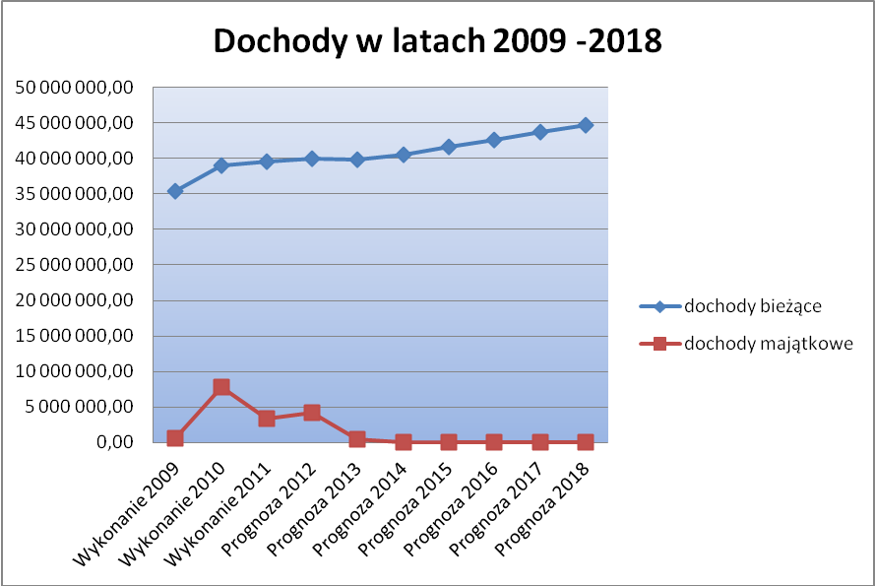

Przedstawione dochody w sposób znaczący obrazują przewagę dochodów bieżących nad majątkowymi, a także ich prognozowane zmiany w kolejnych latach, gdzie dochody bieżące mają tendencję rosnącą, natomiast dochody majątkowe nie zostały zaprognozowane, jedynie w latach 2012-2013, z uwagi na brak majątku Powiatu przeznaczonego do sprzedaży.

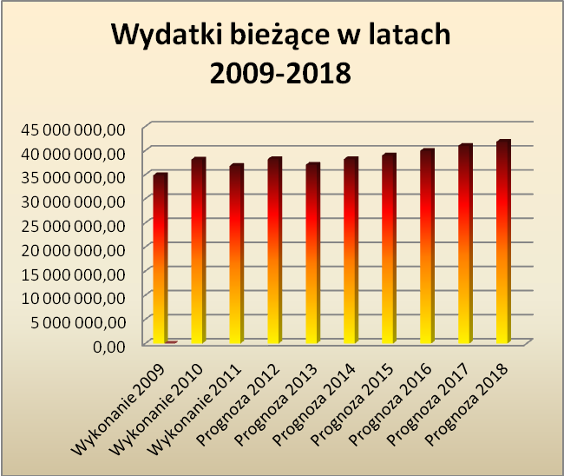
Wydatki bieżące jak wynika z przedstawionej analizy i prognozy będą od roku 2014 rosły, jedynie rok 2013 wstępnie zaprognozowany został ze zmniejszeniem wydatków bieżących w stosunku do roku 2012. Natomiast wydatki bieżące objęte limitem na realizację przedsięwzięć przedstawiają się następująco:

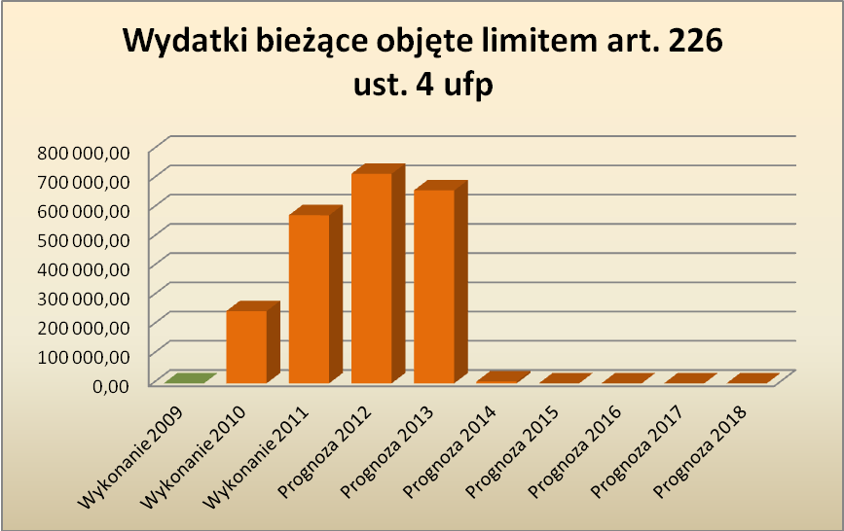

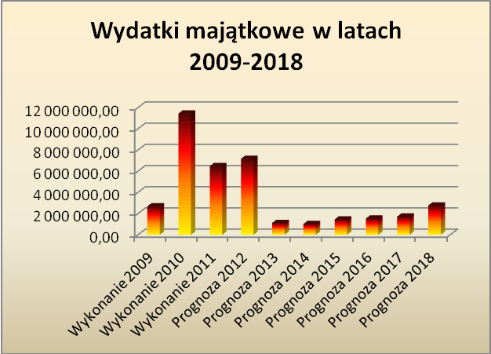

Wydatki majątkowe do roku 2012 zostały określone z największym prawdopodobieństwem, jednak po roku 2012 wszystkie wartości mają charakter prognozy, ponieważ tylko w sposób przybliżony określono ewentualne wydatki majątkowe. Jednak tendencja tych wydatków jest wzrostowa, ponieważ założeniem jest zwiększanie z każdym rokiem wydatków na inwestycje. Jedynie bieżące zmiany w kolejnych latach pozwolą określić dokładniej poziom wydatków majątkowych. Wydatki majątkowe objęte limitem art. 226 ust 4 ufp, na które to zadania zostały podpisane umowy i na ten moment można konkretnie określić ich kwoty zaplanowane do roku 2013, jednak od roku 2014 takich danych jeszcze nie ma, a wydatki te przedstawiają się następująco:

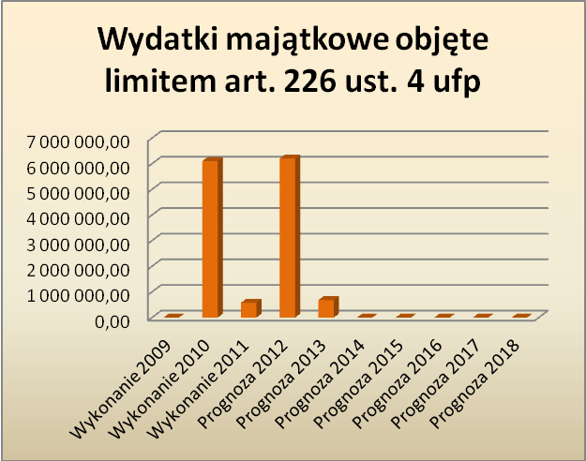

Część III

ANALIZA REALIZACJI PRZEDSIĘWZIĘĆ UCHWALONYCH W WIELOLETNIEJ PROGNOZIE FINANSOWEJ
POWIATU ŁÓDZKIEGO WSCHODNIEGO
NA LATA 2012 – 2018
ZA I PÓŁROCZE 2012r.

- plan przedsięwzięć po zmianach
wg stanu na dzień 30.06.2012r.
- realizacja przedsięwzięć

Plan przedsięwzięć według stanu na dzień 30 czerwca 2012r.
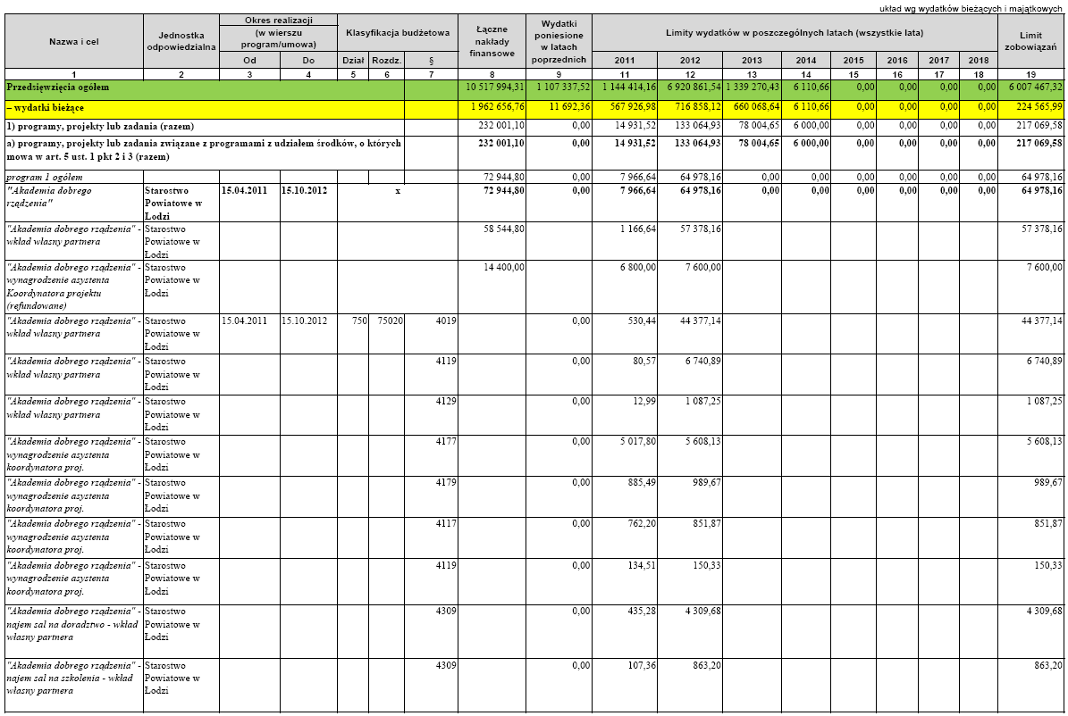
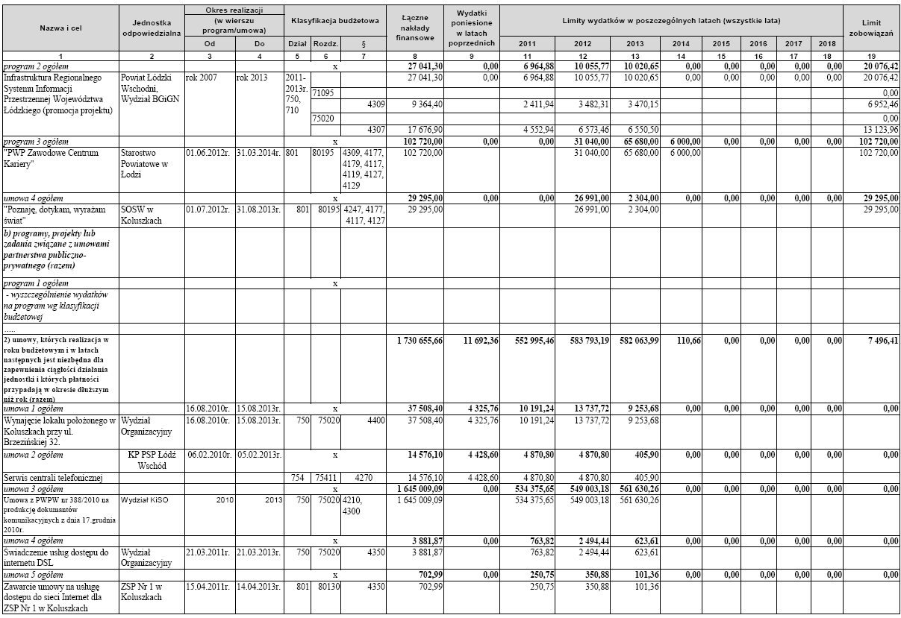

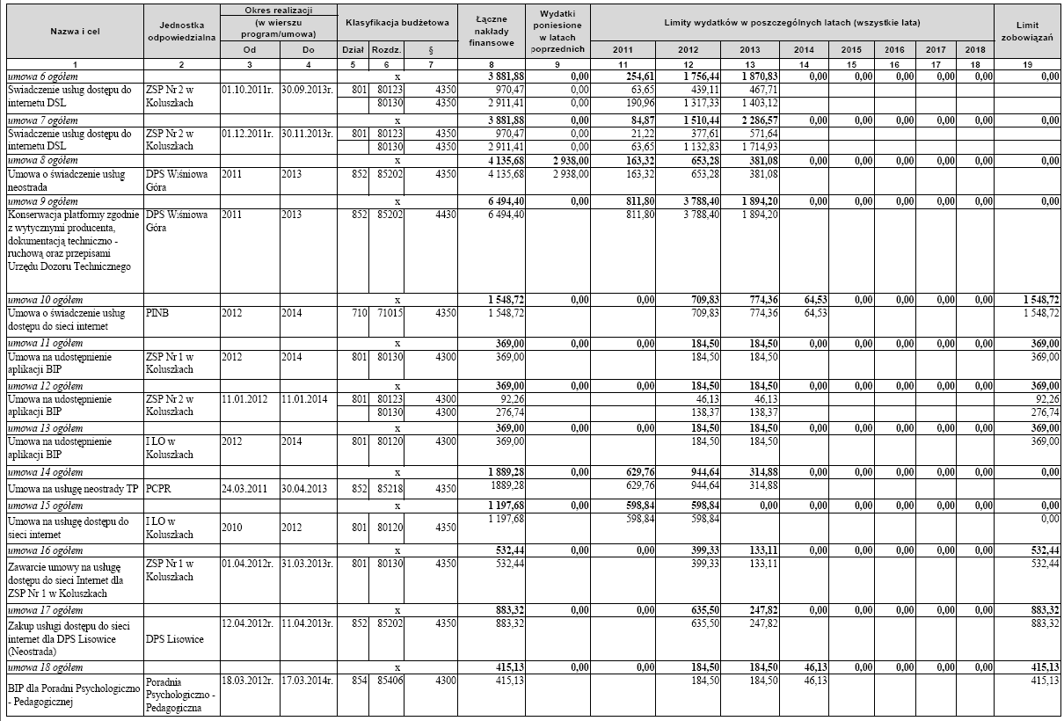
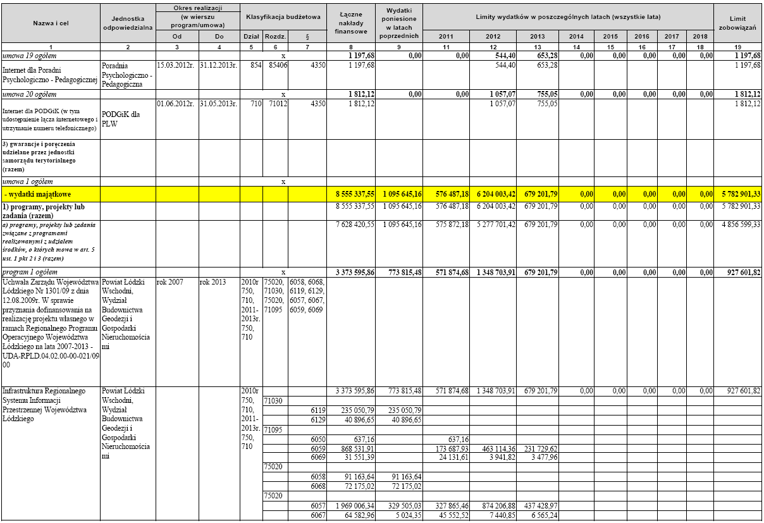

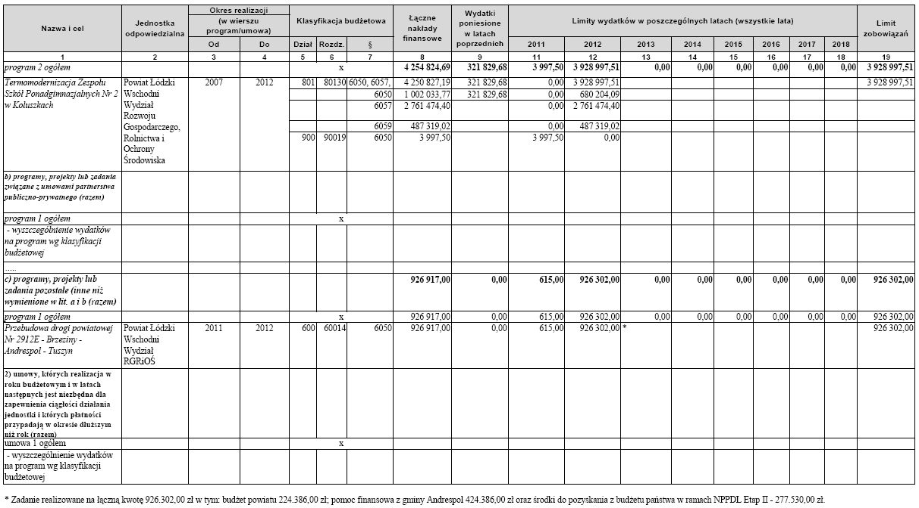

Analiza realizacji przedsięwzięć

- „Akademia dobrego rządzenia”

Plan wydatków według uchwały budżetowej i WPF-u na 2012r. 47.906,47 zł
Plan wydatków po zmianach na 2012r. 64.978,16 zł
Wykonanie na dzień 30 czerwca 2012r. 47.216,22 zł
Wskaźnik % 72,67 %

Zadanie realizowane przez Starostwo Powiatowe przez Referat ds. Funduszy Strukturalnych UE i Promocji Powiatu. Projekt „Akademia Dobrego Rządzenia” jest realizowany z udziałem Powiatu Łódzkiego Wschodniego w partnerstwie z Uniwersytetem Łódzkim reprezentowanym przez Polsko Amerykańskie Centrum Zarządzania (PAM Center) będącym liderem Partnerstwa i z Miastem Zgierz.
W pierwszym półroczu 2012 roku zostały zrealizowane takie zadania jak:
- wdrożenie zarządzania przez rezultaty – poprzez prowadzenie szkoleń, warsztatów, doradztwa i konsultacji mających za zadanie przygotowania kadry i pracowników urzędu do stosowania metodologii zarządzania przez rezultaty w Starostwie Powiatowym w Łodzi;
- zorganizowanie i przeprowadzenie szkoleń Mini MPA (Mini Master of Public Administration) – szkolenia odbywały się w siedzibie Wydziału Zarządzania Uniwersytetu Łódzkiego, uczestniczyło w nich 25 pracowników Starostwa;
- organizacja i przeprowadzenie podyplomowych studiów MPA (Master of Public Administration) – rozpoczęte od października 2011r. do czerwca 2012r., uczestniczyło 15 pracowników Starostwa;
- zarządzanie i organizacja projektem – w Starostwie funkcję tą pełni asystent koordynatora, będący członkiem zespołu zarządzającego – pracownik Referatu
ds. Funduszy Strukturalnych UE i Promocji Powiatu.
Celem projektu jest podniesienie jakości usług publicznych świadczonych przez jednostki samorządu terytorialnego oraz poprawę jakości zarządzania w JST.
Limit zobowiązań w 2012 roku w zakresie realizacji przedmiotowego zadania został ustalony w wysokości 64.978,16 zł, natomiast wysokość zaciągniętych zobowiązań na dzień
30 czerwca b.r. wyniosła 15.200,00 zł.

- „Infrastruktura Regionalnego Systemu Informacji Przestrzennej Województwa Łódzkiego”

Plan wydatków według uchwały budżetowej i WPF-u na 2012r. 682.047,72 zł
Plan wydatków po zmianach na 2012r. 1.358.759,68 zł
Wykonanie na dzień 30 czerwca 2012r. 281.984,88 zł
Wskaźnik % 20,75 %

Zadanie realizowane przez Starostwo Powiatowe przez Wydział Budownictwa, Geodezji i Gospodarki Nieruchomościami, w I półroczu zrealizowane w wysokości 281.984,88 zł co stanowi 20,75%, gdzie w ramach projektu dokonano zakupu bazy danych obiektów topograficznych o szczegółowości zapewniającej tworzenie standardowych opracowań kartograficznych. Limit zobowiązań ustalony na rok 2012 wynosi 947.678,24 zł, natomiast wysokość zaciągniętych zobowiązań w I półroczu b.r. wyniosła 0,00 zł

- „Projekt Współpracy Ponadnarodowej Zawodowe Centrum Kariery”

Plan wydatków według uchwały budżetowej i WPF-u na 2012r. 0,00 zł
Plan wydatków po zmianach na 2012. 31.040,00 zł
Wykonanie na dzień 30 czerwca 2012r. 0,00 zł
Wskaźnik % 0,00 %

Zadanie realizowane przez Starostwo Powiatowe przez Referat ds. Funduszy Strukturalnych UE i Promocji Powiatu. Celem zadania jest podniesienie atrakcyjności
i jakości szkolnictwa zawodowego w Powiecie Łódzkim Wschodnim. Podpisana została umowa o współpracy ponadnarodowej z partnerem amerykańskim Arlington Public Schools. Obecnie trwają ustalenia związane z funkcjonowaniem Zawodowego Centrum Kariery oraz typowaniem beneficjentów ostatecznych (uczniów) na podstawie symulowanej liczby uczniów ZSP1 i ZSP2 wynikającej z elektronicznego naboru do szkół ponadgimnazjalnych
na rok szkolny 2012/2013. Pierwsze wydatki związane z zadaniem przewidywane są na okres od września 2012 roku.
Limit zobowiązań ustalony na rok 2012 wynosi 102.720,00 zł, natomiast wysokość zaciągniętych zobowiązań w I półroczu b.r. wyniosła 0,00 zł

- „Poznaję, dotykam, wyrażam świat”

Plan wydatków według uchwały budżetowej i WPF-u na 2012r. 0,00 zł
Plan wydatków po zmianach na 2012r. 26.991,00 zł
Wykonanie na dzień 30 czerwca 2012r. 0,00 zł
Wskaźnik % 0,00 %

Zadanie realizowane przez Specjalny Ośrodek Szkolno – Wychowawczy w Koluszkach w ramach programu operacyjnego kapitał ludzki. Realizacja przedmiotowego zadania rozpocznie się w drugiej połowie b.r. Limit zobowiązań ustalony na realizację przedmiotowego zadania w 2012 roku został w wysokości 29.295,00 zł, natomiast wysokość zaciągniętych zobowiązań na dzień 30 czerwca b.r. wyniosła 0,00 zł.

- „Wynajęcie lokalu położonego w Koluszkach, przy ul. Brzezińskiej 32”

Plan wydatków według uchwały budżetowej i WPF-u na 2012r. 13.143,30 zł
Plan wydatków po zmianach na 2012r. 13.737,72 zł
Wykonanie na dzień 30 czerwca 2012r. 6.797,46 zł
Wskaźnik % 49,48 %

Zadanie realizowane przez Starostwo Powiatowe na podstawie zawartej umowy przez Powiat z Gminą Koluszki. W ramach przedmiotowego zadania ponoszone są koszty czynszu pomieszczeń przy ul. Brzezińskiej w Koluszkach, gdzie wykonywane są zadania z zakresu komunikacji i budownictwa. W I półroczu zadanie to zostało zrealizowane w 49,48%
na kwotę 6.797,46 zł, natomiast limit zobowiązań w 2012 roku wynosi 0,00 zł z uwagi
na zawartą umowę w roku 2010, gdzie nastąpiło zaciągnięcie zobowiązania.

- „Serwis centrali telefonicznej”

Plan wydatków według uchwały budżetowej i WPF-u na 2012r. 4.870,80 zł
Plan wydatków po zmianach na 2012r. 4.870,80 zł
Wykonanie na dzień 30 czerwca 2012r. 2.029,50 zł
Wskaźnik % 41,67 %

Zadanie realizowane przez Komendę Powiatową Państwowej Straży Pożarnej
w Koluszkach i zrealizowane w okresie sprawozdawczym w 41,67% na kwotę 2.029,50 zł. Ponadto limit zobowiązań w 2012 roku nie został określony z uwagi na zawartą umowę
w roku 2010, gdzie nastąpiło zaciągnięcie zobowiązania.
- „Umowa z PWPW nr 388/2010 na produkcję dokumentów komunikacyjnych z dnia
17 grudnia 2010r.”

Plan wydatków według uchwały budżetowej i WPF-u na 2012r. 549.003,18 zł
Plan wydatków po zmianach na 2012r. 549.003,18 zł
Wykonanie na dzień 30 czerwca 2012r. 265.627,61 zł
Wskaźnik % 48,38 %

Zadanie realizowane przez Wydział Komunikacji i Spraw Obywatelskich w Starostwie Powiatowym w Łodzi na podstawie umowy nr 388/2010 z dnia 17 grudnia 2010r. zawartej
z PWPW, a zrealizowane na dzień 30 czerwca b.r. w wysokości 265.627,61 zł, co stanowi 48,38 % wydatków zaplanowanych. Limit zobowiązań w 2012 roku nie został określony
z uwagi na zawartą umowę w roku 2010, gdzie nastąpiło zaciągnięcie zobowiązania.

- „Świadczenie usług dostępu do internetu DSL”

Plan wydatków według uchwały budżetowej i WPF-u na 2012r. 2.494,44 zł
Plan wydatków po zmianach na 2012r. 2.494,44 zł
Wykonanie na dzień 30 czerwca 2012r. 1.247,22 zł
Wskaźnik % 50,00 %

Zadanie realizowane przez Starostwo Powiatowe w Łodzi przez Wydział Organizacyjny, a zrealizowane na dzień 30 czerwca b.r. w wysokości 1.247,22 zł, co stanowi 50,00 % wydatków zaplanowanych. Limit zobowiązań w 2012 roku nie został określony
z uwagi na zawartą umowę w roku 2011, gdzie nastąpiło zaciągnięcie zobowiązania.

- „Zawarcie umowy na usługę dostępu do sieci internet dla ZSP Nr 1 w Koluszkach”

Plan wydatków według uchwały budżetowej i WPF – u na 2012r. 350,88 zł
Plan wydatków po zmianach na 2012r. 350,88 zł
Wykonanie na dzień 30 czerwca 2012r. 175,44 zł
Wskaźnik % 50,00 %

Zadanie realizowane przez Zespół Szkół Ponadgimnazjalnych Nr 1 w Koluszkach
i w analizowanym okresie zrealizowane w 50% na kwotę 175,44 zł. Zadanie dotyczy usługi dostępu do sieci Internet „Usługa neostrada – edukacja z Internetem”. Ponadto limit zobowiązań w 2012 roku nie został określony z uwagi na zawartą umowę w roku 2011, gdzie nastąpiło zaciągnięcie zobowiązania.

- „Świadczenie usług dostępu do internetu DSL”(ZSP Nr 2 w Koluszkach)

Plan wydatków według uchwały budżetowej i WPF – u w 2012r. 1.756,44 zł
Plan wydatków po zmianach na 2012r. 1.756,44 zł
Wykonanie na dzień 30 czerwca 2012r. 509,22 zł
Wskaźnik % 28,99 %

Zadanie realizowane przez Zespół Szkół Ponadgimnazjalnych Nr 2 w Koluszkach
i w I półroczu b.r. zadanie to zostało zrealizowane w 28,99% na kwotę 509,22 zł. Zadanie dotyczy jednej z dwóch umów na usługi dostępu do sieci Internet DSL 4000. Ponadto limit zobowiązań w 2012 roku nie został określony z uwagi na zawartą umowę w roku 2011, gdzie nastąpiło zaciągnięcie zobowiązania.

- „Świadczenie usług dostępu do internetu DSL”(ZSP Nr 2 w Koluszkach)

Plan wydatków według uchwały budżetowej i WPF – u w 2012r. 1.510,44 zł
Plan wydatków po zmianach na 2012r. 1.510,44 zł
Wykonanie na dzień 30 czerwca 2012r. 509,22 zł
Wskaźnik % 33,71 %

Zadanie realizowane przez Zespół Szkół Ponadgimnazjalnych Nr 2 w Koluszkach
i w I półroczu 2012r zostało zrealizowane w 33,71% na kwotę 509,22 zł. Zadanie dotyczy jednej z dwóch umów na usługi dostępu do sieci Internet DSL 4000. Ponadto limit zobowiązań w 2012 roku nie został określony z uwagi na zawartą umowę w roku 2011, gdzie nastąpiło zaciągnięcie zobowiązania.

- „Umowa o świadczenie usług neostrada”

Plan wydatków według uchwały budżetowej i WPF – u w 2012r. 0,00 zł
Plan wydatków po zmianach na 2012r. 653,28 zł
Wykonanie na dzień 30 czerwca 2012r. 326,64 zł
Wskaźnik % 50,00 %

Zadanie realizowane przez Dom Pomocy Społecznej w Wiśniowej Górze i w I półroczu 2012r zostało zrealizowane w 50% na kwotę 326,64 zł. Zadanie dotyczy usługi dostępu
do sieci Internet z Telekomunikacją Polską. Ponadto limit zobowiązań w 2012r. w zakresie realizacji przedmiotowego zadania został ustalony na poziomie 0,00 zł, z uwagi na zawarcie umowy w roku 2011, gdzie zostało już zaciągnięte zobowiązanie.

- „ Konserwacja platformy zgodnie z wytycznymi producenta, dokumentacją techniczno – ruchową oraz przepisami Urzędu Dozoru Technicznego”

Plan wydatków według uchwały budżetowej i WPF – u na 2012r. 0,00 zł
Plan wydatków po zmianach na 2012r. 3.788,40 zł
Wykonanie na dzień 30 czerwca 2012r. 1.894,20 zł
Wskaźnik % 50,00 %

Zadanie realizowane przez Dom Pomocy Społecznej w Wiśniowej Górze w zakresie konserwacji platformy dla osób niepełnosprawnych zgodnie z wytycznymi producenta, dokumentacją techniczno – ruchową oraz przepisami Urzędu Dozoru Technicznego. Zadanie zrealizowane w I półroczu 2012r w 50% na kwotę 1.894,20 zł. Limit zobowiązań w 2012r.
w zakresie realizacji przedmiotowego zadania został ustalony w wysokości 0,00 zł, z uwagi na zawarcie umowy w 2011 roku, gdzie nastąpiło zaciągnięcie zobowiązania.

- „ Umowa o świadczenie usług dostępu do sieci internet”

Plan wydatków według uchwały budżetowej i WPF – u na 2012r. 0,00 zł
Plan wydatków po zmianach na 2012r. 709,83 zł
Wykonanie na dzień 30 czerwca 2012r. 309,48 zł
Wskaźnik % 43,60 %

Zadanie realizowane przez Powiatowy Inspektorat Nadzoru Budowlanego, w zakresie dostępu do sieci internet. W I półroczu 2012r. zadanie zrealizowane w 43,60% na kwotę 309,48 zł, natomiast limit zobowiązań ustalony na rok 2012 wynosi 1.548,72 zł i na dzień
30 czerwca b.r. wysokość zaciągniętych zobowiązań wyniosła 1.548,72 zł.

- „ Umowa na udostępnienie aplikacji BIP” – ZSP Nr 1 w Koluszkach

Plan wydatków według uchwały budżetowej i WPF – u na 2012r. 0,00 zł
Plan wydatków po zmianach na 2012r. 184,50 zł
Wykonanie na dzień 30 czerwca 2012r. 184,50 zł
Wskaźnik % 100,00 %

Zadanie realizowane przez Zespół Szkół Ponadgimnazjalnych Nr 1 w Koluszkach
w zakresie dostępu do aplikacji internetowej BIP – biuletyn informacji publicznej.
W I półroczu 2012r. zadanie zrealizowane w 100,00% na kwotę 184,50 zł, z uwagi
na zawarcie umowy i dokonanie jednorazowej opłaty za aplikację BIP za 2012 rok. Limit zobowiązań ustalony w 2012 roku wynosi 369,00 zł i na dzień 30 czerwca b.r. wysokość zaciągniętych zobowiązań wyniosła 369,00 zł.

- „Umowa na udostępnienie aplikacji BIP”- ZSP Nr 2 w Koluszkach

Plan wydatków według uchwały budżetowej i WPF – u na 2012r. 0,00 zł
Plan wydatków po zmianach na 2012r. 184,50 zł
Wykonanie na dzień 30 czerwca 2012r. 184,50 zł
Wskaźnik % 100,00 %

Zadanie realizowane przez Zespół Szkół Ponadgimnazjalnych Nr 2 w Koluszkach
w zakresie dostępu do aplikacji internetowej BIP – biuletyn informacji publicznej.
W I półroczu 2012r. zadanie zostało zrealizowane w 100,00% na kwotę 184,50 zł, z uwagi
na zawarcie umowy i dokonanie jednorazowej opłaty za aplikację BIP za 2012 rok. Limit zobowiązań ustalony w 2012 roku wynosi 369,00 zł i na dzień 30 czerwca b.r. wysokość zaciągniętych zobowiązań wyniosła 369,00 zł.

- „Umowa na udostępnienie aplikacji BIP” – I LO w Koluszkach

Plan wydatków według uchwały budżetowej i WPF – u na 2012r. 0,00 zł
Plan wydatków po zmianach na 2012r. 184,50 zł
Wykonanie na dzień 30 czerwca 2012r. 184,50 zł
Wskaźnik % 100,00 %

Zadanie realizowane przez I Liceum Ogólnokształcące w Koluszkach
w zakresie dostępu do aplikacji internetowej BIP – biuletyn informacji publicznej.
W I półroczu 2012r. zadanie zrealizowane w 100,00% na kwotę 184,50 zł, z uwagi
na zawarcie umowy i dokonanie jednorazowej opłaty za aplikację BIP dotyczącą 2012 roku. Limit zobowiązań ustalony w 2012 roku wynosi 369,00 zł i na dzień 30 czerwca b.r. wysokość zaciągniętych zobowiązań wyniosła 369,00 zł.

- „Umowa na usługę neostrady TP”

Plan wydatków według uchwały budżetowej i WPF – u na 2012r. 0,00 zł
Plan wydatków po zmianach na 2012r. 944,64 zł
Wykonanie na dzień 30 czerwca 2012r. 193,57 zł
Wskaźnik % 20,49 %

Zadanie realizowane przez Powiatowe Centrum Pomocy Rodzinie w Łodzi
w zakresie dostępu do sieci internet. W I półroczu 2012r. zadanie zostało zrealizowane
w 20,49% tj. na kwotę 193,57 zł, natomiast limit zobowiązań ustalony na rok 2012 wynosi 0,00 zł z uwagi na zawarcie umowy w 2011r., gdzie zostało już zaciągnięte zobowiązanie
na cały okres obowiązywania umowy.

- „ Umowa na usługę dostępu do sieci internet”

Plan wydatków według uchwały budżetowej i WPF – u na 2012r. 0,00 zł
Plan wydatków po zmianach na 2012r. 598,84 zł
Wykonanie na dzień 30 czerwca 2012r. 326,64 zł
Wskaźnik % 54,55 %

Zadanie realizowane przez I Liceum Ogólnokształcące w Koluszkach
w zakresie dostępu do sieci internet. W I półroczu 2012r. zadanie zostało zrealizowane
w 54,55% na kwotę 326,64 zł, natomiast limit zobowiązań ustalony na rok 2012 wynosi
0,00 zł z uwagi na zawarcie umowy w 2010 roku, gdzie zostało już zaciągnięte zobowiązanie.

- „Zawarcie umowy na usługę dostępu do sieci Internet dla ZSP Nr 1 w Koluszkach”

Plan wydatków według uchwały budżetowej i WPF – u na 2012r. 0,00 zł
Plan wydatków po zmianach na 2012r. 399,33 zł
Wykonanie na dzień 30 czerwca 2012r. 133,11 zł
Wskaźnik % 33,33 %

Zadanie realizowane przez Zespół Szkół Ponadgimnazjalnych Nr 1 w Koluszkach
w zakresie dostępu do sieci internet. W I półroczu 2012r. zadanie zrealizowane w 33,33%
na kwotę 133,11 zł, natomiast limit zobowiązań ustalony na rok 2012 wynosi 532,44 zł
i na dzień 30 czerwca b.r. wysokość zaciągniętych zobowiązań wyniosła 532,44 zł.

- „Zakup usługi dostępu do sieci Internet dla DPS Lisowice (Neostrada)”

Plan wydatków według uchwały budżetowej i WPF – u na 2012r. 0,00 zł
Plan wydatków po zmianach na 2012r. 635,50 zł
Wykonanie na dzień 30 czerwca 2012r. 193,84 zł
Wskaźnik % 30,50 %

Zadanie realizowane przez Dom Pomocy Społecznej w Lisowicach w zakresie dostępu do sieci Internet . W I półroczu 2012r. zadanie zrealizowane w 30,50% na kwotę 193,84 zł,
natomiast limit zobowiązań ustalony na rok 2012 wynosi 883,32 zł i na dzień 30 czerwca b.r. wysokość zaciągniętych zobowiązań wyniosła 883,32 zł.

- „BIP dla Poradni Psychologiczno - Pedagogicznej”

Plan wydatków według uchwały budżetowej i WPF – u na 2012r. 0,00 zł
Plan wydatków po zmianach na 2012r. 184,50 zł
Wykonanie na dzień 30 czerwca 2012r. 184,50 zł
Wskaźnik % 100,00 %

Zadanie realizowane przez Poradnie Psychologiczno – Pedagogiczną w Koluszkach
w zakresie dostępu do aplikacji internetowej BIP – biuletyn informacji publicznej.
W I półroczu 2012r. zadanie zrealizowane w 100,00% na kwotę 184,50 zł, z uwagi
na zawarcie umowy i dokonanie jednorazowej opłaty za aplikację BIP za 2012 rok.
Limit zobowiązań ustalony w 2012 roku wynosi 415,13 zł i na dzień 30 czerwca b.r. wysokość zaciągniętych zobowiązań wyniosła 415,13 zł.

- „Internet dla Poradni Psychologiczno - Pedagogicznej”

Plan wydatków według uchwały budżetowej i WPF – u na 2012r. 0,00 zł
Plan wydatków po zmianach na 2012r. 544,40 zł
Wykonanie na dzień 30 czerwca 2012r. 217,76 zł
Wskaźnik % 40,00 %

Zadanie realizowane przez Poradnie Psychologiczno – Pedagogiczną w Koluszkach
w zakresie dostępu do sieci internet. W I półroczu 2012r. zadanie zrealizowane w 40,00%
na kwotę 217,76 zł, natomiast limit zobowiązań ustalony na rok 2012 wynosi 1.197,68 zł
i na dzień 30 czerwca b.r. wysokość zaciągniętych zobowiązań wyniosła 1.197,68 zł.

- „Internet dla PODGiK (w tym udostępnienie łącza internetowego i utrzymanie numeru telefonicznego)”

Plan wydatków według uchwały budżetowej i WPF – u na 2012r. 0,00 zł
Plan wydatków po zmianach na 2012r. 1.057,07 zł
Wykonanie na dzień 30 czerwca 2012r. 0,00 zł
Wskaźnik % 0,00 %

Zadanie realizowane przez Powiatowy Ośrodek Dokumentacji Geodezyjnej
i Kartograficznej dla Powiatu Łódzkiego Wschodniego w zakresie dostępu do sieci internet. W I półroczu 2012r. zadanie nie zostało zrealizowane z uwagi na zawarcie umowy
w miesiącu czerwcu z terminem płatności w lipcu b.r., natomiast limit zobowiązań ustalony na rok 2012 wynosi 1.812,12 zł i na dzień 30 czerwca b.r. wysokość zaciągniętych zobowiązań wyniosła 1.812,12 zł.

- „Termomodernizacja Zespołu Szkół Ponadgimnazjalnych Nr 2 w Koluszkach”

Plan wydatków według uchwały budżetowej i WPF-u na 2012r. 4.229.279,24 zł
Plan wydatków po zmianach na 2012r. 3.928.997,51 zł
Wykonanie na dzień 30 czerwca 2012r. 1.845,00 zł
Wskaźnik % 0,05 %

Zadanie realizowane przez Starostwo Powiatowe przez Wydział Rozwoju Gospodarczego, Rolnictwa i Ochrony Środowiska i w I połowie 2012 roku zrealizowane jedynie na kwotę 1.845,00 zł, jednak realizacja rzeczowo – finansowa oraz zakończenie jest przewidziane na II półrocze br. Wysokość zaciągniętych zobowiązań w I półroczu b.r. wyniosła 2.540.626,17 zł.

- „Przebudowa drogi powiatowej Nr 2912E – Brzeziny – Andrespol – Tuszyn”

Plan wydatków według uchwały budżetowej i WPF – u na 2012r. 926.302,00 zł
Plan wydatków po zmianach na 2012r. 926.302,00 zł
Wykonanie na dzień 30 czerwca 2012r. 0,00 zł
Wskaźnik % 0,00 %

Zadanie realizowane przez Starostwo Powiatowe przez Wydział Rozwoju Gospodarczego, Rolnictwa i Ochrony Środowiska i w I półroczu 2012r. zadanie nie zostało zrealizowane ponieważ realizacja zaplanowana jest na II półrocze 2012 roku.
Realizacja przedsięwzięć w I półroczu b.r. w ujęciu tabelarycznym przedstawia się następująco:

Lp. | Przedsięwzięcie | Limit wydatków w 2012r. | Wykonanie wydatków na dzień 30.06.2012r. | Limit zobowiązań na 2012r. | Wysokość zaciągniętych zobowiązań na dzień 30.06.2012r.
1 | 2 | 3 | 4 | 5 | 6
1. | „Akademia dobrego rządzenia” | 64 978,16 | 47 216,22 | 64 978,16 | 15 200,00
2. | „Infrastruktura Regionalnego Systemu Informacji Przestrzennej Województwa Łódzkiego” | 1 358 759,68 | 281 984,88 | 947 678,24 | 0,00
3. | „Projekt Współpracy Ponadnarodowej Zawodowe Centrum Kariery” | 31 040,00 | 0,00 | 102 720,00 | 0,00
4. | „Poznaję, dotykam, wyrażam świat” | 26 991,00 | 0,00 | 29 295,00 | 0,00
5. | „Wynajęcie lokalu położonego w Koluszkach, przy ul. Brzezińskiej 32” | 13 737,72 | 6 797,46 | 0,00 | 0,00
6. | „Serwis centrali telefonicznej” | 4 870,80 | 2 029,50 | 0,00 | 0,00
7. | „Umowa z PWPW nr 388/2010 na produkcję dokumentów komunikacyjnych z dnia 17 grudnia 2010r.” | 549 003,18 | 265 627,61 | 0,00 | 0,00
8. | „Świadczenie usług dostępu do internetu DSL” | 2 494,44 | 1 247,22 | 0,00 | 0,00
9. | „Zawarcie umowy na usługę dostępu do sieci Internet dla ZSP Nr 1 w Koluszkach” | 350,88 | 175,44 | 0,00 | 0,00
10. | „Świadczenie usług dostępu do internetu DSL”(ZSP Nr 2 w Koluszkach) | 1 756,44 | 509,22 | 0,00 | 0,00
11. | „Świadczenie usług dostępu do internetu DSL”(ZSP Nr 2 w Koluszkach) | 1 510,44 | 509,22 | 0,00 | 0,00
12. | „Umowa o świadczenie usług neostrada” | 653,28 | 326,64 | 0,00 | 0,00
13. | „ Konserwacja platformy zgodnie z wytycznymi producenta, dokumentacją techniczno – ruchową oraz przepisami Urzędu Dozoru Technicznego” | 3 788,40 | 1 894,20 | 0,00 | 0,00
14. | „ Umowa o świadczenie usług dostępu do sieci internet” | 709,83 | 309,48 | 1 548,72 | 1 548,72
15. | „ Umowa na udostępnienie aplikacji BIP” – ZSP Nr 1 w Koluszkach | 184,50 | 184,50 | 369,00 | 369,00
16. | „Umowa na udostępnienie aplikacji BIP”- ZSP Nr 2 w Koluszkach | 184,50 | 184,50 | 369,00 | 369,00
17. | „Umowa na udostępnienie aplikacji BIP” – I LO w Koluszkach | 184,50 | 184,50 | 369,00 | 369,00
18. | „Umowa na usługę neostrady TP” | 944,64 | 193,57 | 0,00 | 0,00
19. | „Umowa na usługę dostępu do sieci internet” | 598,84 | 326,64 | 0,00 | 0,00
20. | „Zawarcie umowy na usługę dostępu do sieci Internet dla ZSP Nr 1 w Koluszkach” | 399,33 | 133,11 | 532,44 | 532,44
21. | „Zakup usługi dostępu do sieci Internet dla DPS Lisowice (Neostrada)” | 635,50 | 193,84 | 883,32 | 883,32
22. | „BIP dla Poradni Psychologiczno - Pedagogicznej” | 184,50 | 184,50 | 415,13 | 415,13
Lp. | Przedsięwzięcie | Limit wydatków w 2012r. | Wykonanie wydatków na dzień 30.06.2012r. | Limit zobowiązań na 2012r. | Wysokość zaciągniętych zobowiązań na dzień 30.06.2012r.
1 | 2 | 3 | 4 | 5 | 6
23. | „Internet dla Poradni Psychologiczno - Pedagogicznej” | 544,40 | 217,76 | 1 197,68 | 1 197,68
24. | „Internet dla PODGiK (w tym udostępnienie łącza internetowego i utrzymanie numeru telefonicznego)” | 1 057,07 | 0,00 | 1 812,12 | 1 812,12
25. | „Termomodernizacja Zespołu Szkół Ponadgimnazjalnych Nr 2 w Koluszkach” | 3 928 997,51 | 1 845,00 | 3 928 997,51 | 2 540 626,17
26. | „Przebudowa drogi powiatowej Nr 2912E – Brzeziny – Andrespol – Tuszyn” | 926 302,00 | 0,00 | 926 302,00 | 0,00
 | RAZEM | 6 920 861,54 | 612 275,01 | 6 007 467,32 | 2 563 322,58

PODSUMOWANIE

Po raz pierwszy organ wykonawczy – Zarząd Powiatu Łódzkiego Wschodniego przedstawił Wysokiej Radzie informację o kształtowaniu się Wieloletniej Prognozy Finansowej Powiatu Łódzkiego Wschodniego w roku 2011. Rok 2012 jest kontynuacją prognozy wieloletniej a zarazem realizacją budżetu Powiatu Łódzkiego Wschodniego
za I półrocze 2012 roku.
Zgodnie z unormowaniami prawnymi zawartymi w art. 266 ust. 1 pkt 2 ustawy
o finansach publicznych Zarząd jednostki samorządu terytorialnego przedstawia organowi stanowiącemu i Regionalnej Izbie Obrachunkowej w terminie do 31 sierpnia – informację
o kształtowaniu się wieloletniej prognozy finansowej, w tym o przebiegu realizacji przedsięwzięć, o których mowa w art. 226 ust. 3.
Z uwagi na okres objęty niniejszą informacją tj. I półrocza 2012 roku trudno dokonać oceny faktycznej realizacji przedsięwzięć. Przyjęte harmonogramy realizacji rzeczowo finansowej przedsięwzięć nie zawsze mają przełożenie wprost proporcjonalne do upływu okresu obrachunkowego – roku budżetowego.
Dopiero zakończenie roku budżetowego 2012 pozwoli na ocenę rzeczywistego kształtowania się ustalonej Wieloletniej Prognozy Finansowej dla Powiatu Łódzkiego Wschodniego.
Przedstawiona informacja została przygotowana przez Zarząd Powiatu Łódzkiego Wschodniego w składzie:
Piotr Busiakiewicz – Starosta
Marek Jarzębski – Wicestarosta
Jerzy Kabat – Członek Zarządu
Mariusz Kotynia – Członek Zarządu
Aleksandra Kubicka – Członek Zarządu

